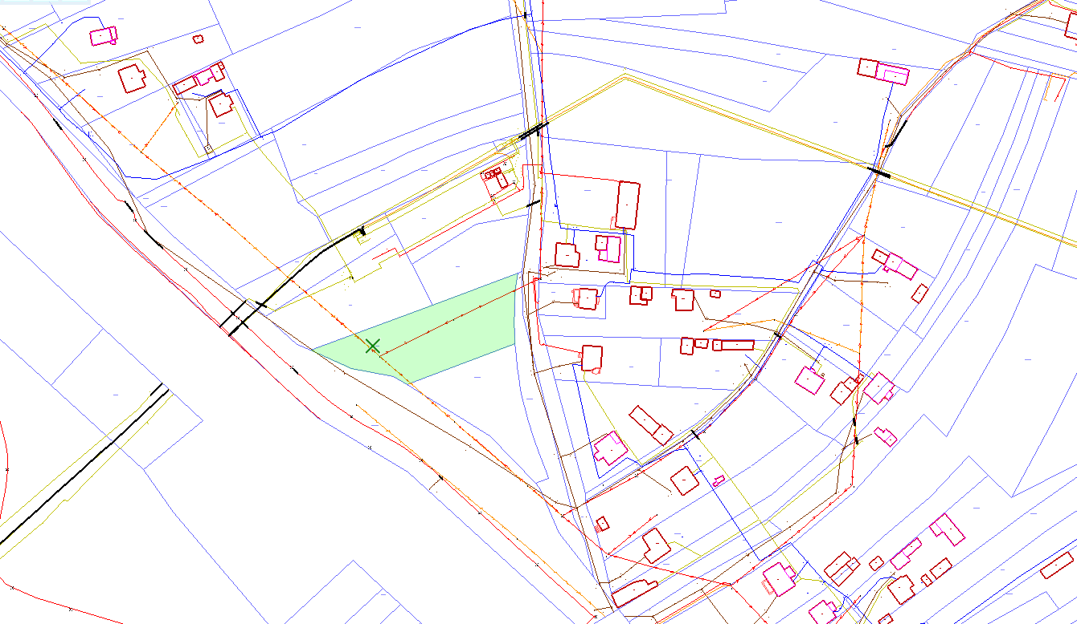
Kolorem zielonym zaznaczono działkę nr 148/3 o pow. 0,2600 ha położoną w Wąchocku przy ulicy Szydłowieckiej będącą przedmiotem wykazu.

